Word 2007-Dokument
Ein original Word 2007-Dokument inklusive Überschriften und Fotos.

Gemüse
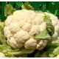 Blumenkohl aus Italien 3.39 € pro Kilo
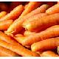 Karotten aus Bayern 1.99 € pro Kilo

Obst
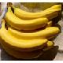 Bananen aus Ecuador 5.00 € pro Kilo
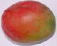 Mango aus Spanien 4.89 € pro Kilo

